"Dios no discrimina a nadie, porque ama a todos. ¿Creemos que Dios es así?"Francisco: "Necesitamos una Iglesia y una sociedad que no trate a nadie como 'impuro', sin etiquetas ni prejuicios"
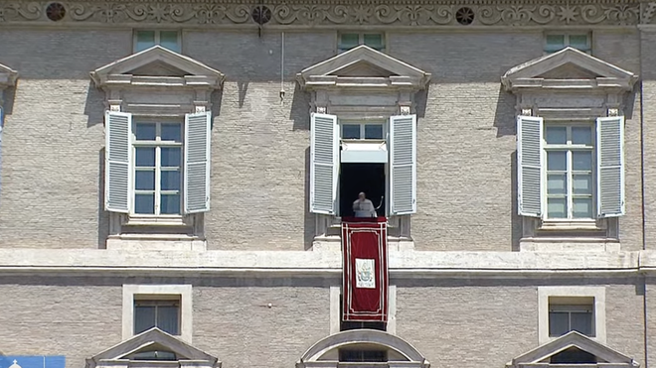
Saludo del Papa en el Angelus

El Papa arremetió en el Angelus contra "una concepcioón religiosa equivocada, según la cual Dios separa a los puros por un lado y a los impuros por otro"

"Frente a los sufrimientos del cuerpo y del espíritu, frente a las heridas del alma, frente a las situaciones que nos abaten e incluso frente al pecado, Dios no nos mantiene a distancia, no se avergüenza de nosotros, no nos juzga"

"También nosotros vivimos en un tiempo de martirio. Hay muchos hermanos nuestros que son perseguidos a causa de la fe Hay otros que sufren martirio de guante blanco, sostengámoslos"

"Que el Sagrado Corazón de Jesús inspire a cuantos quieren la guerra, y se dediquen a proyectos de paz. Dirijamos nuestro pensamiento a los países donde se sufre a causa de la guerra, Palestina, Israel, Ucrania, Myanmar..."
30.06.2024 Jesús Bastante
"Hermanos y hermanas, miremos al corazón de Dios, porque necesitamos una Iglesia y una sociedad que no excluyan a nadie, que no traten a nadie como 'impuro', para que cada uno, con su propia historia, sea acogido y amado sin etiquetas ni prejuicios, que sean amados sin adjetivos". Último Angelus del Papa antes de unas merecidas 'vacaciones' de julio, en las que no habrá audiencias públicas, aunque sí la cita semanal de todos los domingos desde el balcón, algún que otro viaje (Trieste, el próximo domingo) y alguna que otra decisión esperada, dentro y fuera de nuestras fronteras.
Antes, Bergoglio reflexionó sobre el Evangelio de la curación de la hija de Jairo y la hemorroísa, dos curaciones que "suceden a través del contacto físico". De ahí, apuntó el Papa, la importancia de "tocar", frente a la "impureza" por la que algunos niegan la misericordia.
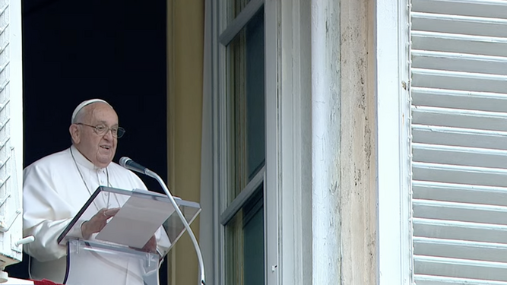
Francisco saluda a los fieles antes del rezo del Angelus
"En cambio, Jesús se deja tocar y no teme tocar", recalcó Francisco, arrementiendo contra "una concepcioón religiosa equivocada, según la cual Dios separa a los puros por un lado y a los impuros por otro". Por contra, "Dios no hace esta separación, porque todos somos sus hijos, y la impureza no deriva de alimentos, enfermedades y ni siquiera de la muerte, sino que viene de un corazón impuro".
"Aprendamos esto, entonces: frente a los sufrimientos del cuerpo y del espíritu, frente a las heridas del alma, frente a las situaciones que nos abaten e incluso frente al pecado, Dios no nos mantiene a distancia, no se avergüenza de nosotros, no nos juzga; al contrario, Él se acerca para dejarse tocar y para tocarnos y siempre nos levanta de la muerte", subrayó, decidido, el Papa.
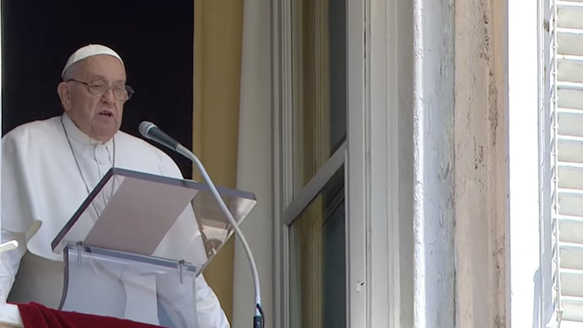
Angelus del Papa
Es Jesús, es "Dios el que te toma de la mano y te levanta, el que se deja tocar por tu dolor y te toca para curarte y darte de nuevo la vida". "Él no discrimina a nadie porque ama a todos", aseguró el Papa, retomando las clásicas preguntas de cada domingo: "¿Nosotros creemos que Dios es así? ¿Nos dejamos tocar por el Señor, por su Palabra, por su amor? ¿Entramos en relación con los hermanos ofreciéndoles una mano para levantarse o nos mantenemos a distancia y etiquetamos a las personas en base a nuestros gustos y a nuestras preferencias?".
"¿Dios etiqueta a las personas? ¿Yo vivo etiquetando a las personas?", improvisó antes de culminar su reflexión previa al rezo del Ángelus.

Fieles rezan con el Papa
Al término del rezo del Angelus, y tras los clásicos saludos, el Papa recordó que “también nosotros vivimos en un tiempo de martirio”, como en el tiempo de los primeros cristianos. “Hay muchos hermanos nuestros que son perseguidos a causa de la fe”.
“Hay otros que sufren martirio de guante blanco, sostengámoslos”.
"Que el Sagrado Corazón de Jesús inspire a cuantos quieren la guerra, y se dediquen a proyectos de paz. Dirijamos nuestro pensamiento a los países donde se sufre a causa de la guerra, Palestina, Israel, Ucrania, Myanmar...", culminó.
https://www.religiondigital.org/el_papa_de_la_primavera/Angelus-Papa-jairo-hemorroisa-iglesia-sociedad-misericordia_0_2683831595.html?utm_source=newsletter&utm_medium=email&utm_campaign=1_de_julio_el_dia_c_para_la_canonizacion_de_carlo_acutis&utm_term=2024-07-01

